2011年10月高等教育自学考试福建省统一命题考试
项目成本管理 试卷
(课程代码05061)
一、单项选择题(本大题共10小题，每小题1分，共10分)
在每小题列出的四个备选项中只有一个是符合题目要求的，请将其代码填写在题后的括号内。错选、多选或未选均不得分。
1．学习曲线法估算第n单位产出所需要的时间，其计算公式为
A.T_{n}=T^{r}n^{r}
B.T_{n}=T₁nr
C.T_{n}=T₁n^{r}
D.T_{n}=ΣT₁nr
2．成本基准计划的表示方式有两种：一种是在总体控制时标网络图上表示，另一种表示是
A.一元线性曲线
B.时间-成本累计曲线
C.学习曲线
D.三算对比曲线
3．某公司建造某项目合同价为800万元，计划利润80万元，税金40万元，企业管理独立
费为65万元，则项目的目标成本为
A.615万元
B.655万元
C.680万元
D.695万元[最新年份咨询qq593777558]
4．成本估算的基础是
A.询价
B.历史信息
C.范围说明书
D.定额
5．确定成本预算总额时采用的三点估算法属于
A.目标利润法
B.技术进步法[[微信公众号：ikaoti]
C.按实计算法
D.历史资料法
6．比例投资估算法属于成本估算的
A.专家估计法
B.类比法
C.参数法[最新年份咨询qq593777558]
D.详细估算法
7．最适合于采用学习曲线法进行成本估算的项目是
A.短期项目
B.有一定人力劳动比例的长期项目
C.A和B
D.上述选项都不适合
8．采用挣得值法进行成本、进度的绩效分析，表示费用超支的表达式是
A.CV<0
B.CV>0
C.SV<0
D.SV>0[最新年份咨询qq593777558]
9．对于水下施工工程，其完工进度的确定通常采用
A.根据累计实际发生的合同成本占合同预计总成本的比例确定
B.根据已经完成的合同工作量占合同预计总工作量的比例确定
C.已完合同工作的测量
D.以上都不可以
10．在整个经济核算中处于中心地位，具有连续性、系统性、合法性、可靠性、综合性、全面性等特点的成本核算方法是
A.业务核算
B.统计核算[最新年份咨询qq593777558]
C.会计核算
D.价值核算
二、多项选择题(本大题共5小题，每小题2分，共10分)
在每小题的五个备选项中至少有两个是符合题目要求的，请将其代码填写在题后的括号内。错选、多选、少选或未选均不得分。
11．从项目的生命周期看，项目成本应包括项目全过程所发生的成本，主要有
A.项目启动成本
B.项目规划成本
C.项目开发成本
D.项目实施成本
E．项目终结成本
12．属于事前成本分析的方法有
A.成本估算的方法
B.成本决策的方法[最新年份咨询qq593777558]
C.成本控制的方法
D.成本分析的方法
E．以上都是
13．根据会计学原理对资源分类，可将项目实施所需要的资源分为
A.人力资源
B.材料
C.设备
D.资金
E．物料
14．采用完工百分比法确认成本加成合同的收入和费用的前提条件有
A.合同总收入能够可靠地计量[本科目答案页面导航：http://zk.ikaoti.cn/zikao.htm]
B.建造合同的结果能够可靠地估计
C.与合同相关的经济利益能够流入企业
D.实际发生的合同成本，能够清楚地区分并且能够可靠地计量
E．在资产负债表日合同完工进度和为完成合同尚需发生的成本能够可靠地确定
15．我国建设项目成本估算的类型分为
A.投资估算
B.控制估算
C.设计概算
D.施工图预算
E．终极估算
三、名词解释题(本大题共5小题，每小题3分，共15分)
16．间接成本
17．完成估算
18．项目成本预算
19．比较分析法
20．主动控制
四、简答题(本大题共4小题，第21小题8分，第22小题4分，第23、24小题5分，共22分)
21．请简要说明用“挣得值”的概念如何进行成本、进度的绩效分析。
22．请简要说明项目成本控制的内容。
23．请说明影响项目成本的因素。
24．请说明项目成本控制的直接依据。
五、计算题(本大题共3小题，第25小题15分，第26小题12分，第27小题16分，共43分)
25．某建筑公司与客户签订了一项总金额1000万元的固定造价合同，最初预计总成本920
万元，工程于2002年4月1日开工，本期已经预收工程款500万元，发生了工程成本
600万元，已经结算的工程价款为400万元，预计还要发生成本450万元，该公司采用累计合同成本占合同预计总成本的比例方法确定工作量。要求计算本期合同收入、合同
毛利、合同费用、合同预计损失并写出相应的会计处理分录。
26．建腾公司浇筑一层结构商品混凝土，预算成本为2126250元，实际成本为2499000元，
比预算成本增加372750元。相关资料见下表。
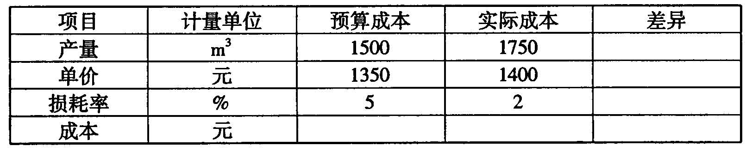
要求：完成上表填列，并用因素分析法分析其成本增加的原因。
- 假设某项目由A、
- B.
- C.
- D.
- E.F、G这7个工作包组成，项目目前执行到了第6周末，各工作在其工期内每周计划费用、实际费用及计划工作量完成百分比如下表所示。
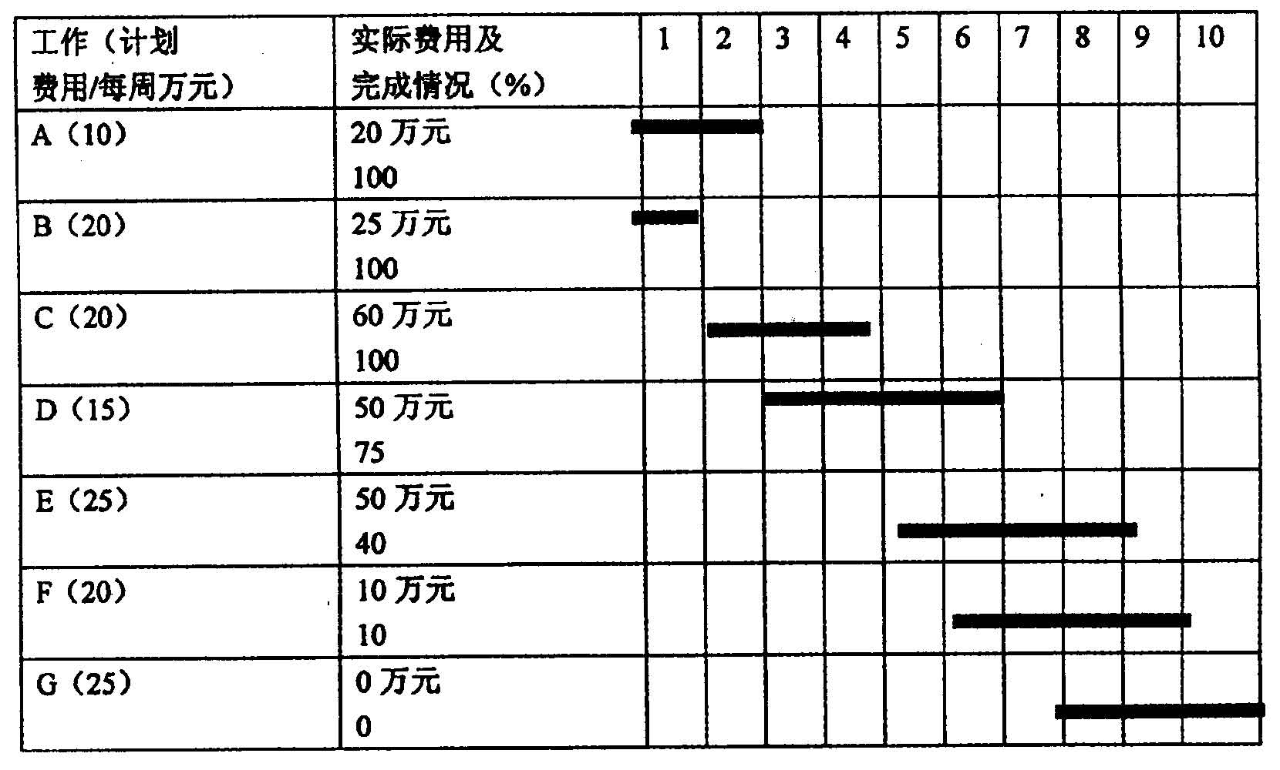
要求：完成下表填列，并说明该项目目前费用使用和进度情况。
